ภาษีที่ดินและสิ่งปลูกสร้าง
ทรัพย์สินที่ต้องเสียภาษี คือ ที่ดินและสิ่งปลูกสร้าง
ที่ดิน หมายความว่า พื้นที่ดิน และหมายความรวมถึงพื้นที่ที่เป็นภูเขาหรือที่มีน้ำด้วย (แม่น้ำ และทะเล ไม่ถือเป็นที่ดินตามพระราชบัญญัตินี้ ที่ดินที่ต้องเสียภาษีได้แก่
- ที่ดินที่เป็นกรรมสิทธิ์ของบุคคลธรรมดาหรือนิติบุคคล เช่น โฉนด ตราจอง ตราจองที่ตราได้ทำประโยชน์ นส.3, นส.3 ก และ นส.3 ข
- ที่ดินที่ไม่เป็นกรรมสิทธิ์ของบุคคลธรรมดาหรือนิติบุคคล แต่อยู่ในความครอบครองของบุคคลธรรมดาหรือนิติบุคคล เช่น สปก.4, ก.ส.น., ส.ค.1, นค.3, ส.ท.ก.1ก, ส.ท.ก.2 ก, นส.2 (ใบจอง) และที่ดินอันเป็นทรัพย์สินของรัฐที่มีการเข้าไปครอบครองหรือทำประโยชน์ ฯลฯ
สิ่งปลูกสร้าง หมายความว่า โรงเรือน อาคาร ตึก หรือสิ่งปลูกสร้างอย่างอื่นที่บุคคลเข้าอยู่อาศัยหรือใช้สอยได้ หรือที่ใช้เป็นที่เก็บสินค้าหรือประกอบอุตสาหกรรมหรือพาณิชยกรรม และให้รวมถึงห้องชุดตามกฎหมายว่าด้วยอาคารชุดที่ได้ออกหนังสือแสดงกรรมสิทธิ์ห้องชุดแล้ว หรือแพที่บุคคลอาจใช้อาศัยอยู่ได้หรือที่มีไว้เพื่อหาประโยชน์ด้ และกำหนดให้ยกเลิกกฎหมายที่เกี่ยวข้องดังนี้ พรบ.ภาษีโรงเรือนและที่ดิน พรบ.ภาษีบำรุงท้องที่
ผู้มีหน้าที่เสียภาษีที่ดินและสิ่งปลูกสร้าง
- ผู้เป็นเจ้าของที่ดินหรือสิ่งปลูกสร้าง
- ผู้ครอบครองหรือทำประโยชน์ในที่ดินหรือสิ่งปลูกสร้าง
อันเป็นทรัพย์สินของรัฐ
ระยะเวลาการยื่นแบบและชำระภาษี
(1) อปท.แจ้งประเมินภายในเดือน ก.พ.
(2) ผู้เสียภาษีชาระภาษีภายในเดือน เม.ย.
(3) ไม่ชำระภาษีภายในเดือน เม.ย. (เงินเพิ่มร้อยละ 1 ต่อเดือน)
(4) อปท.มีหนังสือแจ้งเตือนภายในเดือน พ.ค. ระยะเวลาใน หนังสือแจ้งเตือนไม่น้อยกว่า 15 วัน (ชำระภาษีหลังเดือน เม.ย. แต่ก่อนมีหนังสือแจ้งเตือน เสียเบี้ยปรับร้อยละ 10)
(5) ผู้เสียภาษีได้รับหนังสือแจ้งเตือน (ชำระภาษีภายในกำหนดของ หนังสือแจ้งเตือน เสียเบี้ยปรับร้อยละ 20)
(6) ครบกำหนด 15 วัน ไม่มาชำระภาษี เสียเบี้ยปรับร้อยละ 40 ของภาษีค้างชำระ แจ้งลูกหนี้ภาษีค้างชำระให้ สำนักงานที่ดินภายในเดือน มิ.ย.
(7) ยึด อายัด เมื่อพ้นกำหนด 90 วัน นับแต่ได้รับหนังสือแจ้งเตือน

อัตราภาษีที่ดินและสิ่งปลูกสร้าง
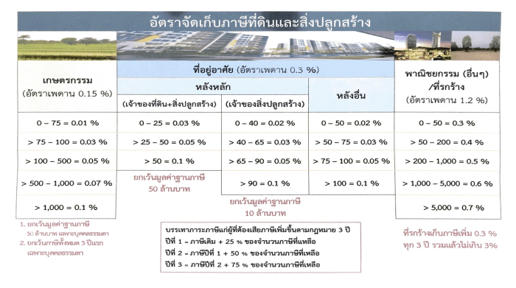
บทกำหนดโทษ
(1) ผู้ใดขัดขวางการปฏิบัติหน้าที่ของพนักงานสำรวจตามมาตรา 28 หรือมาตรา 29 หรือของผู้บริหารท้องถิ่นหรือเจ้าหน้าที่ซึ่งผู้บริหารท้องถิ่นมอบหมายตามมาตรา 63 (1) หรือ (4) ต้องระวางโทษจำคุกไม่เกินหกเดือน หรือปรับไม่เกินหนึ่งหมื่นบาท หรือทั้งจำทั้งปรับ
(2) ผู้ใดไม่ปฏิบัติตามหนังสือเรียกของผู้บริหารท้องถิ่น ตามมาตรา 29 หรือของพนักงานประเมินตามมาตรา 45 หรือหนังสือเรียกหรือคำสั่งของผู้บริหารท้องถิ่นหรือเจ้าหน้าที่ซึ่งผู้บริหารท้องถิ่นมอบหมายตามมาตรา 63 (1) หรือ (2) ต้องระวางโทษปรับไม่เกินสองพันบาท
(3) ผู้ใดไม่แจ้งการเปลี่ยนแปลงการใช้ประโยชน์ที่ดินหรือสิ่งปลูกสร้างตามที่กำหนดไว้ในมาตรา 33 ต้องระวางโทษปรับไม่เกินหนึ่งหมื่นบาท
(4) ผู้ใดขัดขวางหรือไม่ปฏิบัติตามคำสั่งของผู้บริหารท้องถิ่นตามมาตรา 62 หรือทำลาย ย้ายไปเสีย ซ่อนเร้น หรือโอนไปให้แก่บุคคลอื่นซึ่งทรัพย์สินที่ผู้บริหารท้องถิ่นมีคำสั่งให้ยึดหรือ
อายัด ต้องระวางโทษจำคุกไม่เกินหนึ่งปี หรือปรับไม่เกินสองหมื่นบาท หรือทั้งจำทั้งปรับ
(5. ผู้ใดไม่ปฏิบัติตามหนังสือเรียกของคณะกรรมการพิจารณาอุทธรณ์การประเมินภาษีตามมาตรา 80 ต้องระวางโทษปรับไม่เกินสองพันบาท
(6) ผู้ใดแจ้งข้อความอันเป็นเท็จหรือนำพยานหลักฐานอันเป็นเท็จมาแสดงเพื่อหลีกเลี่ยงการเสียภาษี ต้องระวางโทษจาคุกไม่เกินสองปี หรือปรับไม่เกินสี่หมื่นบาท หรือทั้งจำทั้งปรับ
(7) ในกรณีที่ผู้กระทำความผิดเป็นนิติบุคคล ถ้าการกระทำความผิดของนิติบุคคลนั้นเกิดจากการสั่งการหรือการกระทำของกรรมการ หรือผู้จัดการ หรือบุคคลใดซึ่งรับผิดชอบในการดำเนินงานของนิติบุคคลนั้น หรือในกรณีที่บุคคลดังกล่าวมีหน้าที่ต้องสั่งการหรือกระทำการและละเว้นไม่สั่งการหรือไม่กระทำการจนเป็นเหตุให้นิติบุคคลนั้นกระทำความผิด ผู้นั้นต้องรับโทษตามที่บัญญัติไว้สำหรับความผิดนั้น ๆ ด้วย
(8)ความผิดตามมาตรา 83 มาตรา 84 มาตรา 85 หรือมาตรา 87ให้ผู้บริหารท้องถิ่นหรือผู้ซึ่งผู้บริหารท้องถิ่นมอบหมายมีอำนาจเปรียบเทียบได้เมื่อผู้กระทำผิดได้ชำระเงินค่าปรับตามจำนวนที่เปรียบเทียบภายในสามสิบวัน ให้ถือว่าคดีเลิกกันตามบทบัญญัติแห่งประมวลกฎหมายวิธีพิจารณาความอาญาถ้าผู้กระทำผิดไม่ยินยอมตามที่เปรียบเทียบ หรือเมื่อยินยอมแล้วไม่ชำระเงินค่าปรับภายในระยะเวลาที่กำหนด ให้ดำเนินคดีต่อไปเงินค่าปรับที่ได้จากการเปรียบเทียบตามพระราชบัญญัตินี้เกิดขึ้นในเขตองค์กรปกครองส่วนท้องถิ่นใด ให้ตกเป็นรายได้ขององค์กรปกครองส่วนท้องถิ่นนั้น
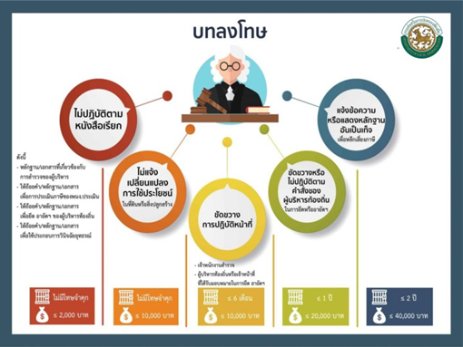

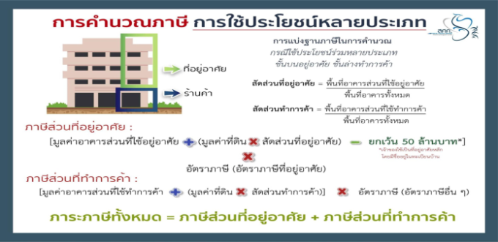

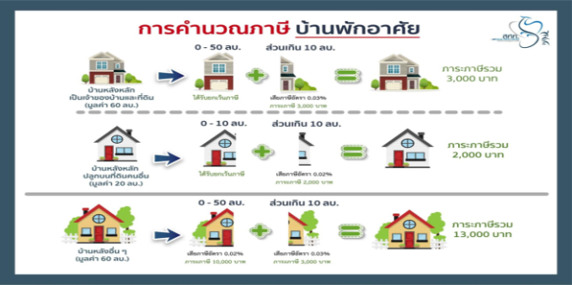

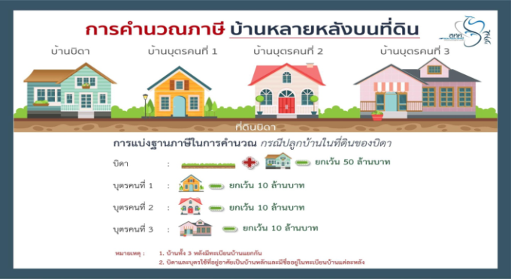

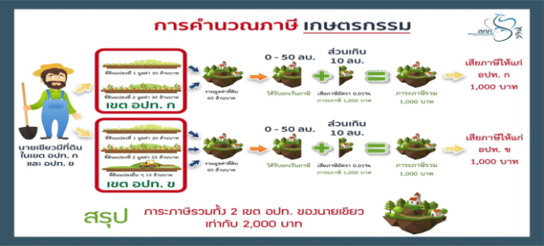

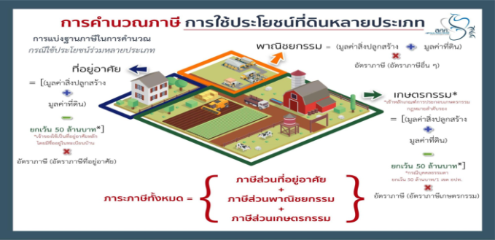

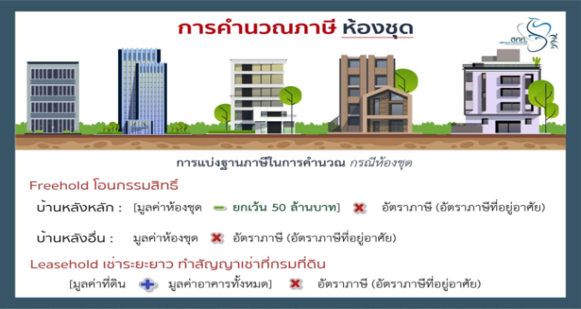

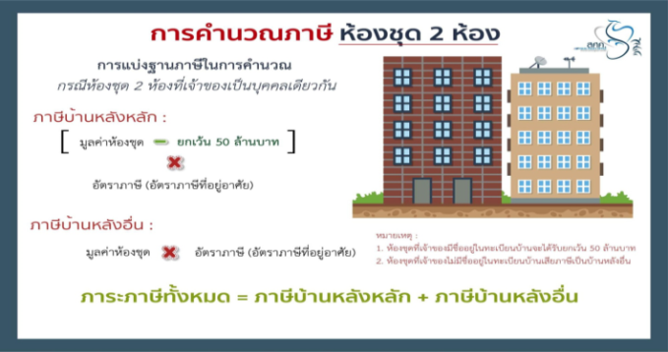

การสืบค้นหาข้อมูล
สำนักงานเศรษฐกิจการคลัง(สศค.)
www.fpo.go.th/main/ภาษีที่ดินและสิ่งปลูกสร้าง.aspx
กรมส่งเสริมการปกครองท้องถิ่น
www.dla.go.th
องค์การบริหารส่วนตำบลวังมะปรางเหนือ อำเภอวังวิเศษ จังหวัดตรัง
https://www.wangmaprangnuar.go.th/detail.php?id=18

เอกสารแนะนำ
ภาษีที่ดินและสิ่งปลูกสร้าง
พ.ศ.2562

จัดทำโดย
กองคลัง งานจัดเก็บรายได้
องค์การบริหารส่วนตำบลวังมะปรางเหนือ
อำเภอวังวิเศษ จังหวัดตรัง

โทร. 075 270 920

